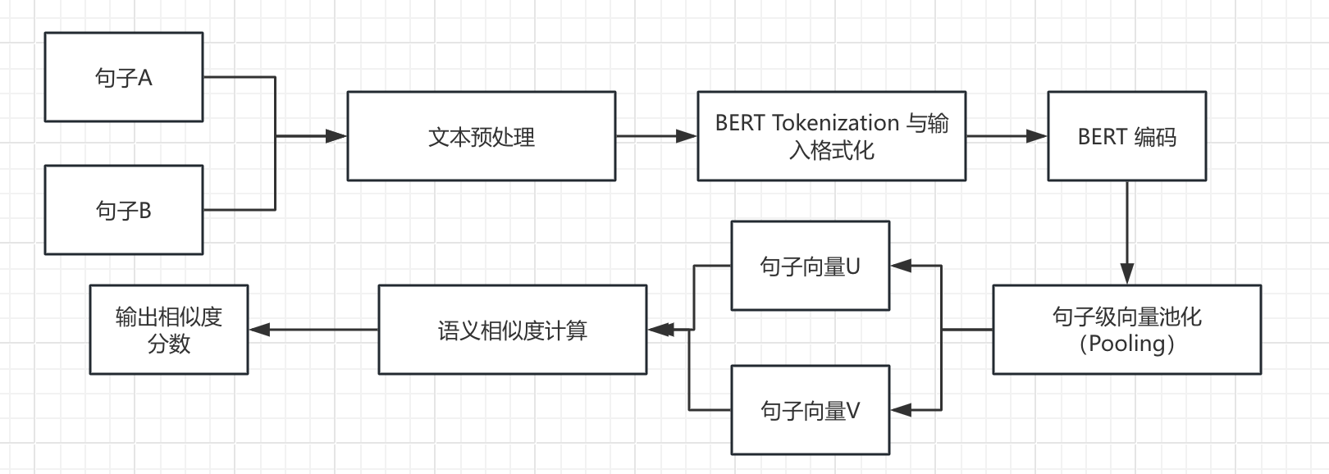

1 文本预处理
去除无关符号、处理特殊字符，取长补短统一输入文本长度，分词。

2 BERT Tokenization 与输入构建
添加特殊标记：
[CLS]：序列起始标记，常用于分类或句向量提取。
[SEP]：分隔不同句子。
生成三项输入张量：
input_ids：词元ID序列。
attention_mask：标识有效token（1）与填充（0）。
token_type_ids：区分句子A/B（单句任务可全0）。

3 BERT 编码
将整理好的输入送入预训练BERT模型，输出维度：(batch_size, sequence_length, hidden_size)，其中hidden_size=768（base模型）。每个token对应一个上下文感知的768维向量。

4 句子级向量池化
由于BERT输出的是token级向量，需聚合为句子级表示，Mean Pooling（均值池化）。

5 语义相似度计算
获得输入两个句子向量，计算余弦相似度。

